班级动态(11.6)
一、来园基本情况
来园人数：应到30人，实到29人，1人事假。
儿童（男孩） | 来园情绪 | 自主放物品 | 自主早点 | 儿童（女孩） | 来园情绪 | 自主放物品 | 自主早点
王秋逸 | √ | √ | √ | 肖妙青 | √ | √ | √
纪苏晨 | 请假 | 请假 | 请假 | 嵇羽晞 | √ | √ | √
赵夏冉 | √ | √ | √ | 管亦星 | √ | √ | √
白新奇 | √ | √ | √ | 陈怡何 | √ | √ | √
丁载誉 | √ | √ | √ | 陈艺茹 | √ | √ | √
杨言希 | √ | √ | √ | 刘佩琦 | √ | √ | √
樊晏清 | √ | √ | √ | 朱柯逸 | √ | √ | √
邵祉琛 | √ | √ | √ | 胡欣芮 | √ | √ | √
刘与一 | √ | √ | √ | 李梦兮 | √ | √ | √
蔡镇远 | √ | √ | √ | 张心愉 | √ | √ | √
崔子瑜 | √ | √ | √ | 徐佳一 | √ | √ | √
陶书宇 | √ | √ | √ | 曹婳 | √ | √ | √
李一凡 | √ | √ | √ | 顾一冉 | √ | √ | √
冯子乐 | √ | √ | √ | 朱天文 | √ | √ | √
孔梓睿 | √ | √ | √ | 黄雅萌 | √ | √ | √
二、户外活动
今天孩子们进行了远足活动，地点是新景运动公园，孩子们在远足的过程中走进大自然，感知秋天的变化。
出发啦，我们在路上看到很多大树，有的是常绿树，有的是落叶树。
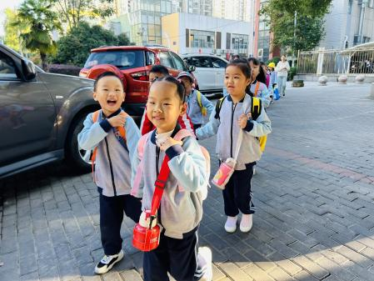 | 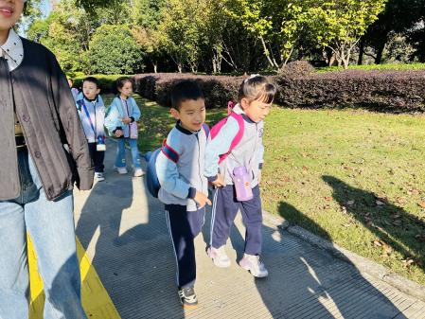 | 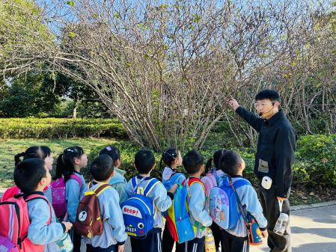
到新景运动公园了，我们一起分享美食，休息一下
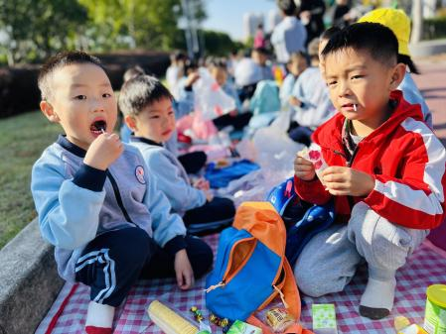 | 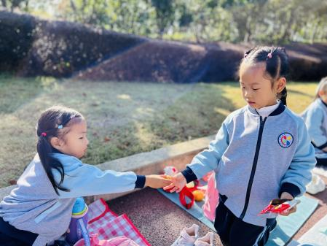 | 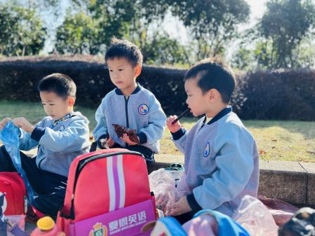
休息好了，玩一会儿。
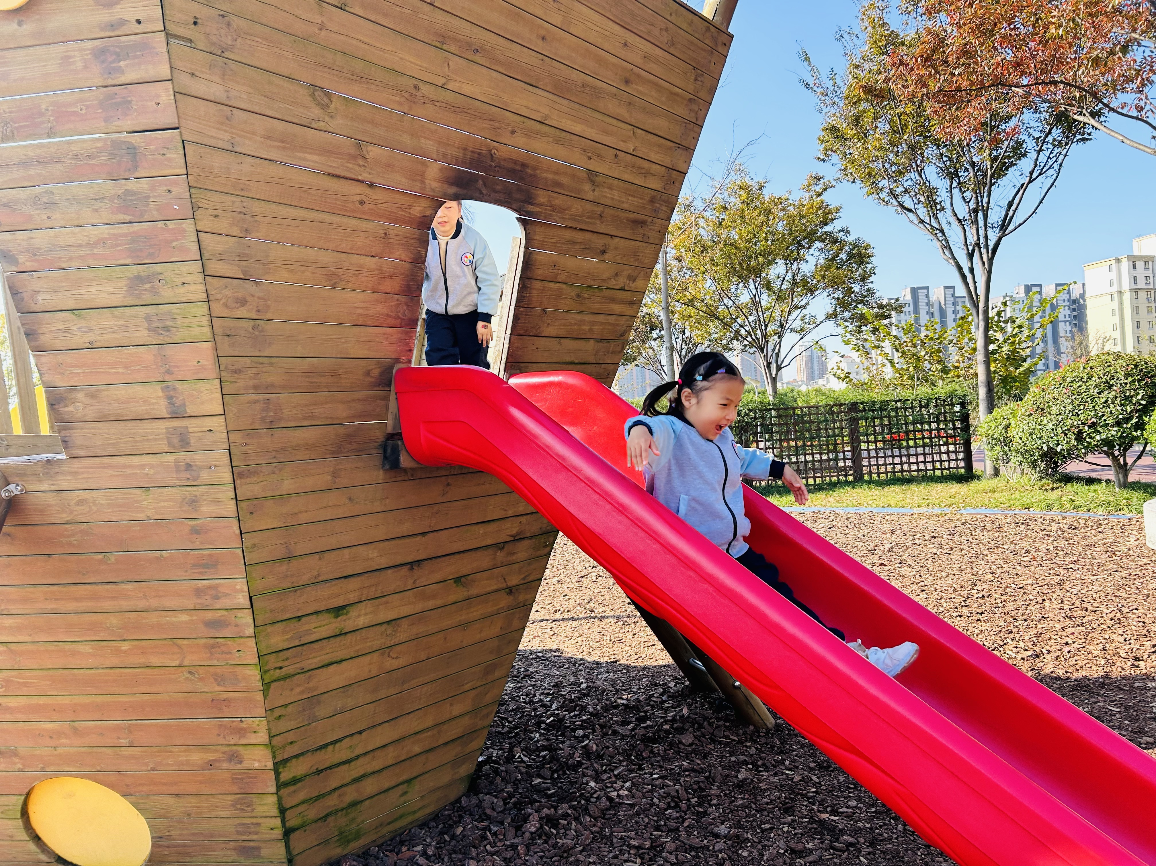 | 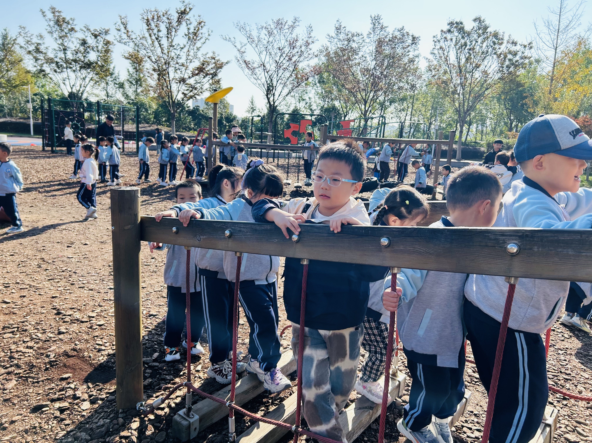 | 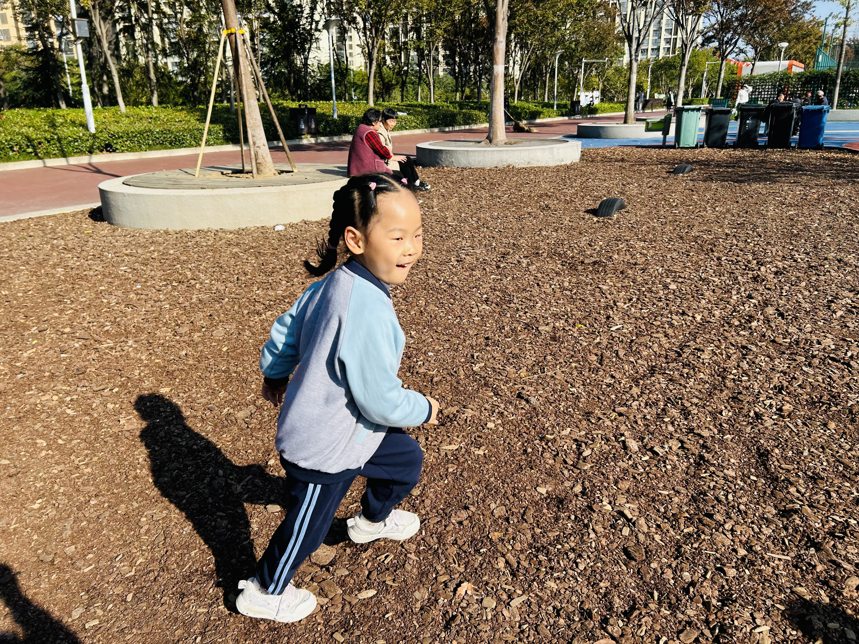
拍张集体照，启程回幼儿园。
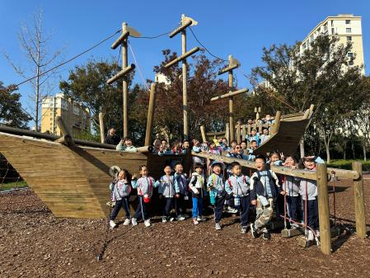 | 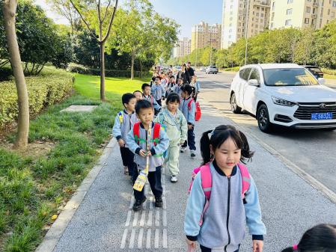 | 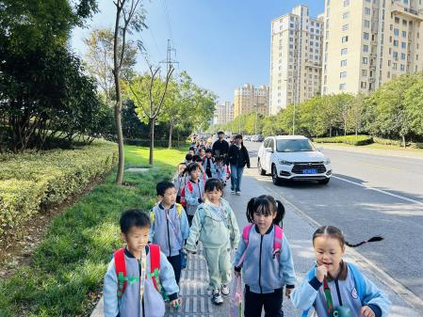

三、区域游戏
通过孩子们的讨论，本学期我们设置了建构区（地面建构、桌面建构）、美工区、自然材料区、科探区、图书区、益智区。来看看我们的游戏吧！
张心愉、杨言希在建构区建构警察局。 | 肖妙青、冯子乐、陶书宇在建构乐高。 | 朱天文、崔子瑜、朱柯逸在挑战拼图游戏。
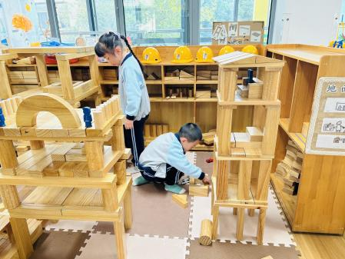 | 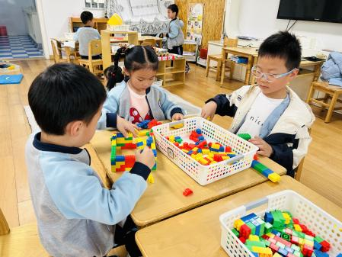 | 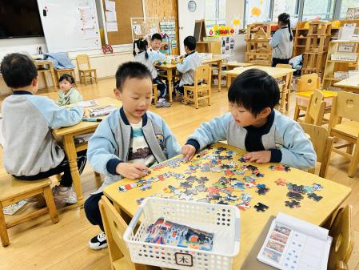
李一凡、丁载誉在玩立体方块。 | 徐佳一、刘与一在玩磁汇贯通轨道玩具。 | 黄雅萌、陈艺茹在美工区制作青花瓷茶壶茶杯。
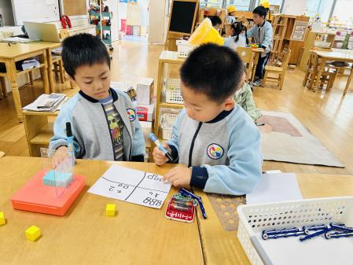 | 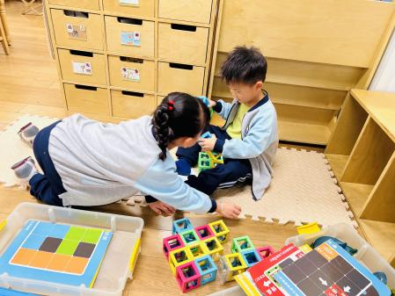 | 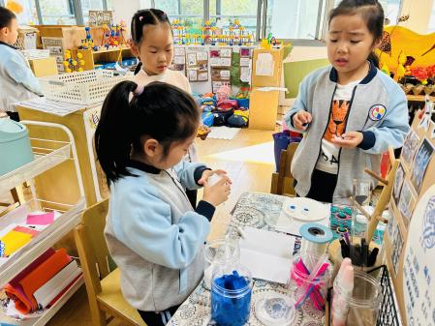

五、温馨提示
1.最近降温了，请大家关注当日天气，适时给孩子们增添衣物，容易出汗的小朋友垫好汗巾来园。

